

SWS – CONTROLES AVANT TRANSFERT DE SWS VERS FORPRO

RAPPEL DES CONTROLES QUOTIDIENS

SWS – Supervision / Suivi des séances
- Un formateur doit avoir signé sur chaque séance
- Tous les stagiaires non déclarés absents doivent avoir signé
SWS - Supervision / contrôles des signatures
- Vérifier la conformité des signatures
SWS - Supervision / Suivi des absences
- Justifier les absences si besoin
- Effectuer les demandes de rattrapage

Controles avant transfert de sws vers forpro
FORPRO - La période concernée ne doit pas être validée (en orange)
FORPRO - Le réalisé ne doit pas dépasser le prévisionnel sur une même composante
SWS - Supervision / Rattrapages
- S’assurer qu’il n’y a pas de demande de rattrapage « En attente » sur la période concernée
- S’assurer qu’il n’y a pas de demande de rattrapage « Expirées » sans signature sur la période concernée
SWS - Supervision / Signatures à distance
- S’assurer qu’il n’y a pas de signature à distance « En attente » sur la période concernée
- S’assurer qu’il n’y a pas de signature à distance « Expirées » sans signature sur la période concernée
SWS - Supervision / Signatures en anomalie
- S’assurer qu’il n’y a pas de signature en anomalie « A traiter » sur la période concernée
SWS - Suivi / Semaines en entreprise
- S’assurer que toutes les semaines en entreprise de la période ont été validées
SWS – Supervision / Région PDL (Suivi FORPRO)
- S’assurer qu’il n’y pas de présences/absences en rouge
- Contrôler que toutes les absences justifiées ont été déclarées
- Vérifier que les volumes de présence et absence (Centre et Entreprise) sont corrects
- Dans le cas de parcours successifs, s’assurer que les heures de Réalisations (présences/absences) du stagiaire sont affectées sur la bonne composante

Controles apres transfert
SWS – Vérifier qu’il n’a pas d’erreur de transfert
FORPRO – Suivi des réalisations
- Vérifier le volume global des présences sur la composante

Controles avant transfert de sws vers forpro

1 - Contrôles dans FORPRO
Afin d’éviter des erreurs lors de l’envoi des éléments de Réalisations de SWS vers FORPRO, il est important de s’assurer que :
  - La période concernée ne doit pas être validée (en orange) du coté Mandataire et Cotraitant

Dans Suivi / Suivi des réalisations
Vérifier que la période n’est pas validée (onglet de couleur Orange)
Conséquences si la période concernée est validée

- Les Réalisations (réalisations/absences) ne sont pas transférées dans FORPRO
- Dans menu supervision / « Région PDL (Suivi FORPRO) », Message erreur sur l’ensemble des stagiaires de la composante.
- L’organisme de formation doit saisir manuellement les présences et absences dans FORPRO pour chaque stagiaire sur la période concernée.

2.2 Le Volume Réalisé ne doit pas dépasser le prévisionnel sur une même composante

Dans Suivi / Suivi des réalisations
Sur une composante donnée, le volume d’heures réalisé (colonne Réalisé) ne doit pas dépasser le volume d’heures Prévisionnel (colonne Prévisionnel).
Contrôler que le volume d’heures de la colonne « Réalisé » ajouté au volume d’heures réalisé à importer sur la période concernée (dans SWS) ne dépassera pas le volume d’heures Prévisionnel (colonne « Prévisionnel ») sur la composante.
Dans le cas d’un dépassement, veuillez contacter votre Gestionnaire Région avant de procéder au transfert de SWS vers FORPRO.
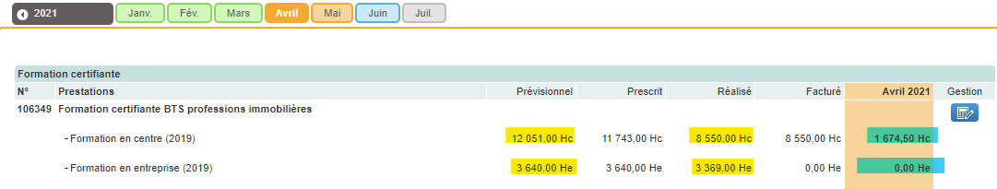
Conséquences lors de la validation, le volume réalisé est supérieur au volume prévisionnel sur la composante

- Les Réalisations (réalisations/absences) ne sont pas transférées dans FORPRO
- Dans « Suivi FORPRO », Message erreur sur les stagiaires de la composante transmis lorsque le plafond est atteint.
- L’organisme de formation doit saisir manuellement les présences et absences dans FORPRO pour chaque stagiaire en erreur sur la période concernée après avoir contacté le gestionnaire Région.

2 – Contrôles dans SOWESIGN
Attention, les signatures (demande de rattrapage, signature à distance, heures en entreprise …) signées ou validées après le transfert de SWS vers FORPRO ne seront pas comptabilisées dans FORPRO.
2.1 Rattrapages
Dans SWS, menu Supervision / Rattrapages

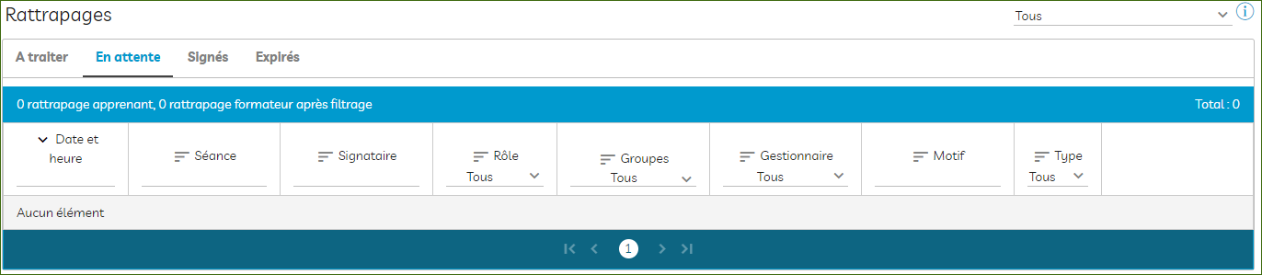
- S’assurer qu’il n’y a pas de demande de rattrapage « En attente » sur la période concernée :
Relancer les stagiaires concernés
- S’assurer qu’il n’y a pas de demande de rattrapage « Expirées » sans signature sur la période concernée
Refaire une demande de rattrapage

2.2 Signatures à distance
Dans SWS, menu Supervision / Signatures à distance
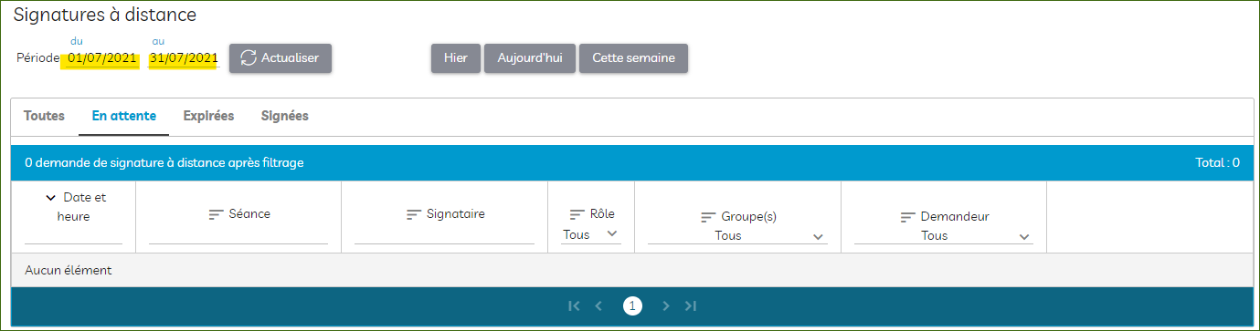
- S’assurer qu’il n’y a pas de signature à distance « En attente » sur la période concernée
Relancer les stagiaires concernés
- S’assurer qu’il n’y a pas de signature à distance « Expirées » sans signature sur la période concernée
Faire une demande de rattrapage. Pour plus de détails : https://elearning.sowesign.com/courses/justification-absences-rattrapages/lessons/rattrapage-via-liste/

2.3 Signatures en anomalie
Dans SWS, menu Supervision / Signatures en anomalie

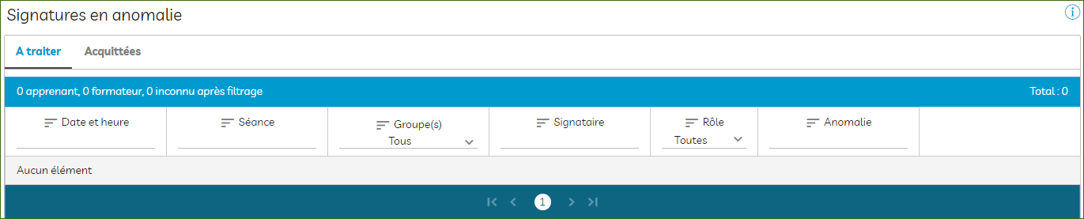
- S’assurer qu’il n’y a pas de signature en anomalie « A traiter » sur la période concernée.
Pour plus de détails : https://elearning.sowesign.com/courses/supervision/lessons/les-signatures-en-anomalie/
« Il est nécessaire de comprendre d’où vient l’erreur, si elle n’a pas d’incidence sur l’attestation de présence d’un apprenant ou qu’elle n’a pas d’effet néfaste sur d’autres actions liées. Si aucun problème n’est constaté, vous pouvez alors “acquitter” la signature en anomalie. Si elle a des incidences, veuillez effectuer un rattrapage, rétablir le lien existant, ou autre, selon la source de l’anomalie ».
En cas de doute, contactez le support SOWESIGN depuis le manager via le menu Aide /Support.
2.4 Suivi semaines en entreprise
Dans SWS, menu Suivi / Semaines en entreprise

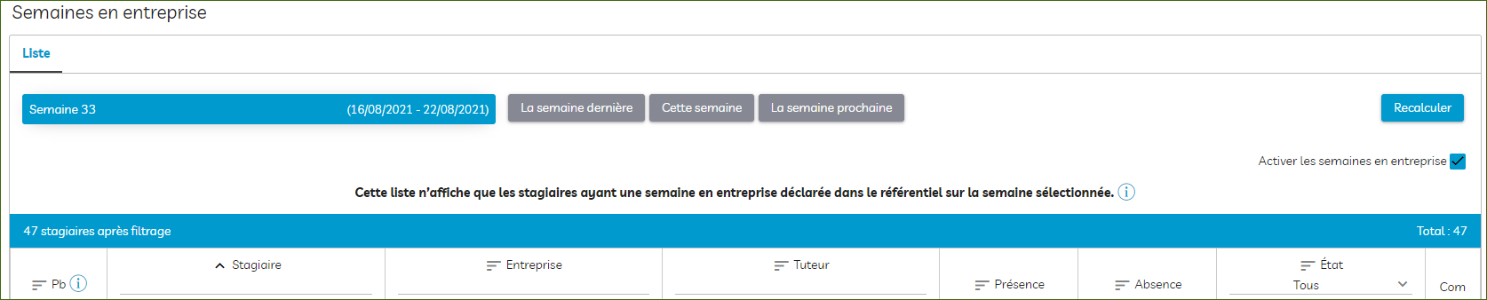
- S’assurer que toutes les semaines en entreprise de la période ont été validées.
Pour chaque semaine de la période, chaque ligne Stagiaires doit avoir été validée par un Gestionnaire (ligne en vert)
Pour plus de détails : https://elearning.sowesign.com/courses/suivi-des-semaines-en-entreprise/lessons/tuteurs-en-entreprise/
2.5 Région PDL (Suivi FORPRO)
- S’assurer qu’il n’y pas de présences/absences en rouge
- Contrôler que toutes les absences justifiées ont été déclarées
- Vérifier que les volumes de présence et absence (Centre et Entreprise) sont corrects
- Dans le cas de parcours successifs, s’assurer que les heures de Réalisations (présences/absences) du stagiaire sont affectées sur la bonne composante

Pour plus de détails : https://elearning.sowesign.com/courses/les-specificites-region-pdl/lessons/le-suivi-forpro/


IMPORTANT : toute correction doit être effectuée dans SWS
  - Sur le mois courant via la saisie de rectificatif (heures en entreprise…)
  - Sur le mois suivant via la saisie de rectificatif positifs ou négatifs

